Universidad Juárez Autónoma de Tabasco

División Académica De Ciencias Sociales Económico Administrativo

Licenciatura en Mercadotecnia

5to KLM

Darina Guadalupe Lanz Vazquez

Portafolio de Evidencias Virtuales (PEV)

Mercadotecnia de Servicios

Dra. Minerva Camacho Javier

Noviembre 2025

Villahermosa, Tabasco

Introducción

El presente portafolio de evidencias es una compilación sistemática de los aprendizajes, análisis y aplicaciones desarrolladas a lo largo de la asignatura de Mercadotecnia de servicio. Su objetivo principal es documentar el desarrollo progresivo de competencias esenciales en la gestión, diseño e implementación de estrategias enfocadas en generar valor dentro de entornos donde la oferta se basa, fundamentalmente, en servicios y otros elementos intangibles.
Las diversas actividades incluidas en este portafolio permitieron forjar una visión estratégica orientada al cliente, profundizando en aspectos clave como la identificación de necesidades, la segmentación de mercados, el diseño de propuestas de valor únicas, el mapeo de la experiencia del cliente y la creación de indicadores operativos pertinentes para una efectiva toma de decisiones. Este proceso formativo ha fortalecido no solo las habilidades analíticas, sino que también ha fomentado la adopción de una perspectiva integral del servicio como un elemento central y diferenciador en contextos altamente competitivos.
Por medio de los ejercicios, casos prácticos, diagnósticos y propuestas estratégicas que se presentan a continuación, se evidencia la aplicación directa de los marcos teóricos revisados en clase a escenarios reales o simulados. De esta forma, este portafolio de evidencias se establece no solo como un registro académico del curso, sino como un fiel reflejo del desarrollo de competencias necesarias para construir estrategias de servicio centradas rigurosamente en el usuario y alineadas con los objetivos organizacionales.

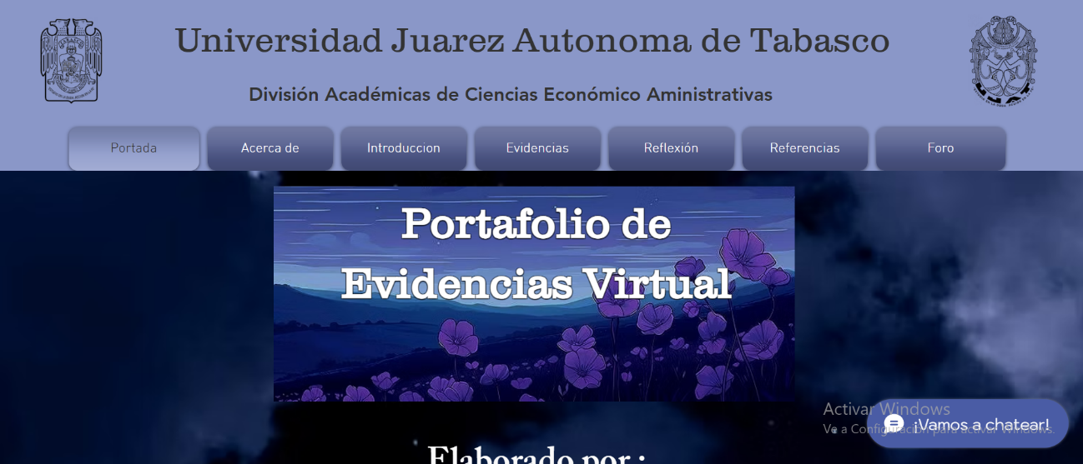

https://darinagpelanzvazquez.wixsite.com/ciclos

CONCLUSIÓN

La culminación y presentación de este Portafolio de Evidencias Virtual (PEV) marca un hito fundamental en el proceso de consolidación de los conocimientos adquiridos en la asignatura de Mercadotecnia de Servicios. A lo largo de su elaboración, se ha logrado aplicar de manera práctica conceptos clave y estratégicos del sector, como la gestión de la calidad del servicio, la maximización de la satisfacción del cliente y las metodologías para la fidelización a largo plazo.
Cada actividad incluida en este compendio no solo refleja la aplicación teórica, sino el desarrollo activo de competencias que han fortalecido significativamente la capacidad de análisis, la habilidad para trabajar de forma organizada y una comprensión profunda del valor estratégico que el marketing aporta en el entorno de los servicios.
Este proceso de autoevaluación también ha resultado valioso para identificar de manera honesta las fortalezas profesionales ya adquiridas y aquellas habilidades que requieren un mayor desarrollo continuo, específicamente en áreas críticas como la comunicación estratégica y la toma de decisiones bajo presión.
En resumen, el portafolio representa un avance significativo en la formación profesional del estudiante, sirviendo como testimonio del dominio de la materia y reafirmando el compromiso con el crecimiento constante en el dinámico y crucial campo del Marketing de Servicios.

